贵州织金文旅（集团）有限公司网上报名流程
报名二维码
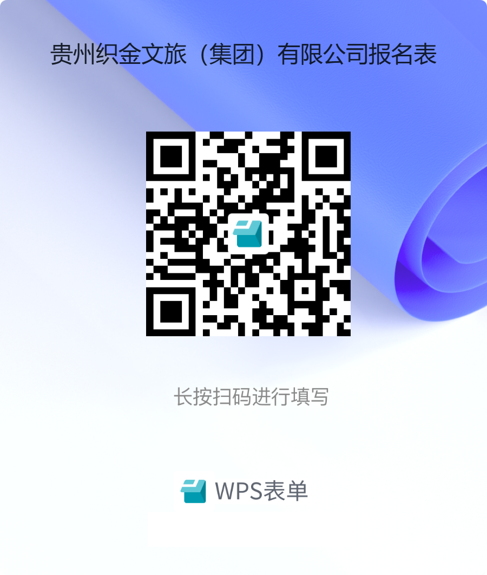

报名流程：
第一步：打开微信扫一扫二维码，考生根据所要报的岗位要求，如实、准确、完整地填写相关报名信息（包括上传近期同底1寸免冠标准彩色照片）；
第二步：所填信息及照片核对无误后，点击“提交”提交报名信息。如因身份证过期、信息填写失误、照片模糊变形等原因，导致网上资格审查不通过或后续考试过程中出现无法通过资格审查等问题的后果自负。
备注：填报人员如发现填写错误，可扫码修改填报内容。

